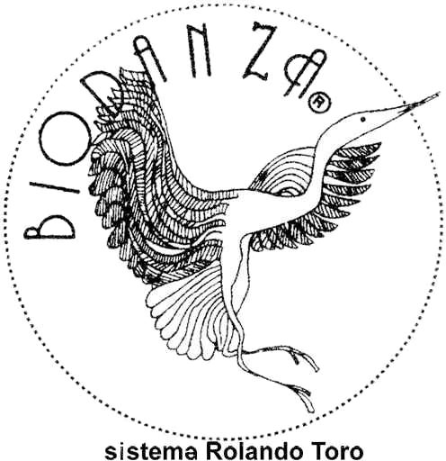Stage d’été ☼ Sud-ouest
du lundi 2 au samedi 7 août 2021

S’offrir un temps d’ouverture et de convivialité,
découvrir l’étendue de la palette de nos talents,
à travers le mouvement corporel, vocal, pictural.

Les séances de danses des couleurs sont suivies d’un
temps de peinture spontanée, pour découvrir et explorer
les couleurs une à une, et laisser leur langage universel
résonner en nous, et nourrir notre identité.

S’ouvrir à la douceur du partage, à la joie et à la poésie.

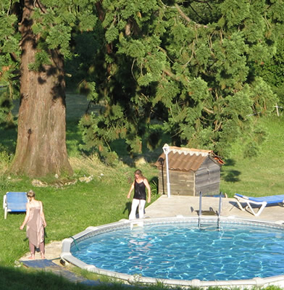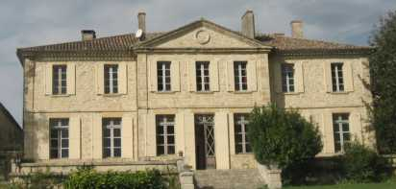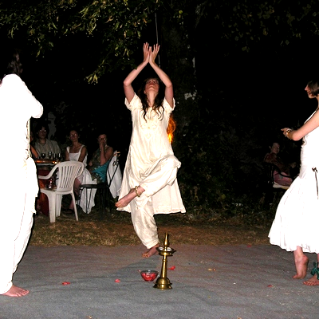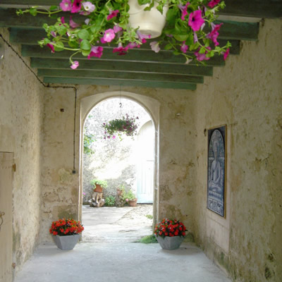

Profiter pleinement de l’été au cœur du vignoble bordelais,
en surplomb de la vallée de la Dordogne, dans un vaste lieu
plein de charme et d’harmonie, à notre entière disposition.
Lieu entre Libourne et Bergerac proche de Castillon la Bataille.
Sncf : Castillon. Nous vous accueillons en gare le 3 août vers midi
Site www.biodanza-art.fr/stage-biodanza/

Chorale
Partage
Musique
Danse
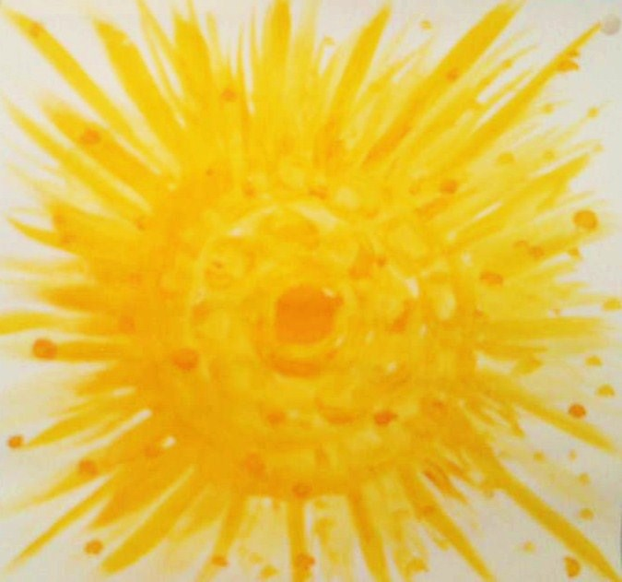
Véronique et Eric vous accompagnent avec bienveillance et unissent leurs talents pour partager avec enthousiasme leurs passions.
Véronique Granier, facilitatrice de Biodanza, didacte, peintre,
Titulaire de l’extension Biodanza et couleurs.
Eric Chevalier, facilitateur de Biodanza, didacte, musicien,
Titulaire de l’extension Biodanza musique voix et percussions …
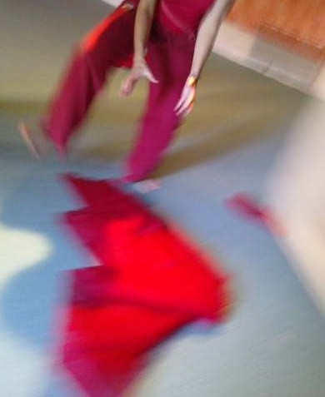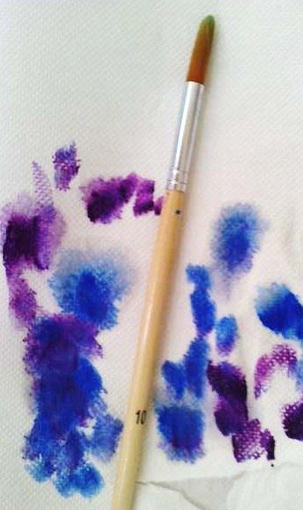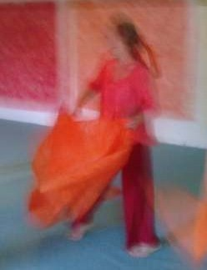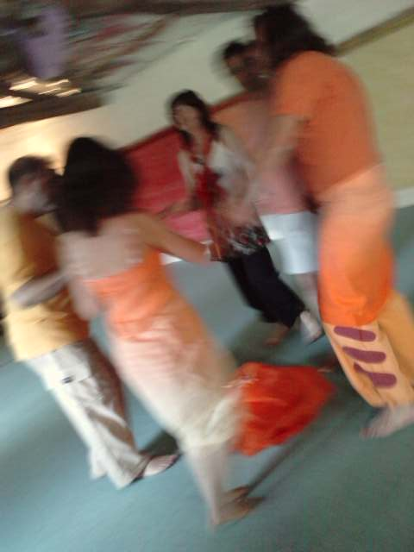

Stage matériel fourni
Pension complète au Château Laroque
Inscription réservation :
par téléphone ou mail, validée par l’envoi du bulletin d’inscription et
d’un acompte de 100 € à l’ordre de «Association Biodanz’art»

Renseignements complémentaires, contacts :
Téléphone Véronique 06 87 55 10 13, Eric 06 73 34 80 38
Courriel : biodanzart@gmail.com
Présentation, Photos, Tarifs, Réductions, … voir le site.

